УТВЕРЖДЕНО
на педагогическом совете
Протокол № 1 от 31.08.2017 г.

Публичный доклад
МБДОУ № 12
за 2016 – 2017 учебный год.

г.Приморско – Ахтарск
2017 год.

СОДЕРЖАНИЕ

- Общая характеристика ДОУ
- Структура управления образовательным учреждением.
- Материально-техническая база
- Организация учебно-воспитательного процесса
- Качество воспитательно-образовательной работы в ДОУ
- Характеристика педагогического состава
- Участие в конкурсах и мероприятиях различных уровней
- Организация и проведение на базе учреждения мероприятий муниципального уровня
- Контингент воспитанников
- Образовательная программа
- Комплектование учреждения
- Информация о выполнении плана мероприятий ДОУ по реализации введения в действие федерального государственного образовательного стандарта дошкольного образования
- Инновационная деятельность в детском саду
- Система физкультурно-оздоровительной работы
- Анализ заболеваемости
- Организация питания воспитанников
- Безопасность воспитанников
- Организация предметно-развивающей среды
- Работа с родителями
- Сотрудничество ДОУ с социумом:
- Анализ деятельности
- Основные направления ближайшего развития учреждения
- Обратная связь

Общая характеристика ДОУ:
Муниципальное бюджетное дошкольное образовательное учреждение детский сад № 12 «Октябренок» города Приморско – Ахтарска Краснодарского края.
Сокращенное: МБДОУ № 12.
Юридический адрес 353864, Краснодарский край, Приморско – Ахтарский район, г.Приморско – Ахтарск, ул. Аэрофлотская 136/1.
Руководитель: А.Г.Вакуленко.
Почтовый адрес: 353864, Краснодарский край, Приморско – Ахтарский район, г.Приморско – Ахтарск, ул. Аэрофлотская 136/1.
Телефон: (86143) 3-07-57
Адрес электронной почты: mdou12pa@mail.ru
Адрес сайта: mbdou12.pr -edu.ru
Режим работы: 4 группы 10,5 часовой - с 7.00-17.30, две группы 12 часовое пребывание с 7.00 – 19.00час. пятидневная неделя
Режим питания: Питание детей 3-х разовое: завтрак, обед, полдник, в 2 – х группах ужин.
Приём в ДОУ: В ДОУ принимаются дети с 1.5 до 7 лет на основании направления управления образования, а также медицинской карты ребенка, выданной поликлиникой.

Характеристика здания – Здание детского сада 1072,70 кв.м. 1977 года ввода в эксплуатацию, Реконструкция ДОУ, капитальный ремонт не проводились.
Двухэтажное кирпичное здание. Имеется центральное отопление, водопровод, канализация. В здании оборудованы: методический кабинет, логопедический кабинет, медицинский кабинет, изолятор, музыкально – физкультурный зал. Имеется оборудованный пищеблок, кладовая для хранения продуктов. Работает своя прачечная.
Здание ДОУ расположено в жилом секторе и хорошо вписывается в окружающий ландшафт. Шумовой фон нормальный.

Характеристика участка - площадь земельного участка составляет 5178 кв.м. На каждую возрастную группу имеется игровая площадка, оформленная в соответствии с программными и возрастными требованиями, спортивная площадка со спортивными сооружениями и игровая зона для проведения совместных мероприятий.

Основными целями ДОУ являются удовлетворение потребностей семьи в присмотре, уходе, обучении, воспитании и оздоровлении детей дошкольного возраста, обеспечение оптимального уровня интеллектуального, личностного и физического развития ребенка, с учетом его индивидуальных особенностей.

Структура управления образовательным учреждением.

- Управление образования Администрации муниципального образования Приморско – Ахтарский район.
- Общее собрание трудового коллектива
- Педагогический совет
- Профсоюзный комитет

Управление осуществляется в соответствии с законодательством Российской Федерации, Уставом Учреждения.
Участие коллегиальных органов государственно - общественного управления в оценке качества образования в полной мере отвечает статусу органа стратегического управления ДОУ и является необходимым условием реализации ими управленческих полномочий. Деятельность коллегиальных органов регулируется уставом и нормативными локальными актами.

Материально-техническая база улучшилась, а именно:
- приобретение наглядных пособий;
- приобретение методической литературы;
- приобретение спортивного инвентаря;
- малых игровых форм на участках;
- приобретение мебели.

Состояние материально-технической базы соответствует требованиям СанПиН, у каждой возрастной группы имеется прогулочная площадка
В каждой возрастной группе ДОУ созданы условия для самостоятельной активной и целенаправленной деятельности детей.
Учреждение оснащено техническими средствами: мультимедийный проектор, музыкальный центр, магнитофон, а также современной оргтехникой; компьютеры, принтеры, сканеры.

Все оборудование в ДОУ оформлено эстетично, практично в употреблении, не токсично

Вывод: оборудованные помещения ДОУ позволяют осуществлять воспитательно-образовательную и оздоровительную работу с детьми в соответствии с поставленными перед ДОУ задачами, осуществлять всестороннее развитие личности ребенка, учитывая их интересы и повышать качество работы с детьми.

Организация учебно-воспитательного процесса

Содержание образования дифференцируется по направлениям:
- физкультурно - оздоровительное;
- познавательно- речевое;
- социально-личностное;
- художественно-эстетическое
Организацию учебно-воспитательного процесса определяет образовательная программа дошкольного образования принятая на заседании педагогического совета (протокол № 1 от 31.08.2016 года).
Комплексной программой, реализуемой в ДОУ, является примерная образовательная программа дошкольного образования «Детство» под редакцией авторов Т.И. Бабаева, А.Г.Гогоберидзе, О.В. Солнцева.
Адаптированная программа для детей с общим недоразвитием речи.
Основные направления
- охрана жизни и укрепление физического и психического здоровья детей;
- обеспечение познавательно-речевого, социально-личностного, художественно-эстетического и физического развития детей;
- взаимодействие с семьями воспитанников для обеспечения полноценного развития детей; оказание консультативной и методической помощи родителям (законным представителям)
- оказание помощи детям в исправлении недостатков в звукопроизношении.

Цель работы: построение работы ДОУ в соответствии с ФГОС, создание благоприятных условий для полноценного проживания ребенком дошкольного детства, формирования основ базовой культуры личности, всестороннее развитие психических и физических качеств в соответствии с возрастными и индивидуальными особенностями, подготовка ребенка к жизни в современном обществе, к обучению в школе, обеспечение безопасности жизнедеятельности дошкольника.

ГОДОВЫЕ ЗАДАЧИ НА 2016 – 2017 учебный год.
- Создать единое информационное пространство, обеспечивающее реализацию ФГОС ДО.
- Сохранять и укреплять здоровье воспитанников через сложившуюся в детском саду систему физкультурно – оздоровительной работы.
- Повысить уровень воспитательного потенциала образовательного процесса через развитие игровой деятельности детей, приобщение к элементарным общепринятым нормам и правилам взаимоотношений со сверстниками и взрослыми, формирование семейной и гражданской принадлежности, патриотических чувств, чувства принадлежности к мировому сообществу.
- Продолжать создавать оптимальные условия для эффективного сотрудничества педагогов и родителей на дифференцированной основе с целью повышения их социально – педагогической компетентности, профилактики семейного неблагополучия.

Непрерывно - образовательная деятельность составляется на основе учебного плана в соответствии с санитарно-гигиеническими требованиями. Продолжительность непрерывной - образовательной деятельности строго дозируется соответственно возрасту детей, в середине непрерывной - образовательной деятельности проводятся физкультминутки: на непрерывно-образовательной деятельности малой подвижности используются элементы суставной гимнастики, на непрерывно-образовательной деятельности с нагрузкой на глаза – с элементами гимнастики для глаз, перед непрерывно - образовательной деятельностью, требующей интеллектуального напряжения, и после проводится «гимнастика мозга». Перерывы между непрерывно - образовательной деятельностью с учетом проветривания, подготовки воспитателя и детей к занятию – не менее 10 минут.
Продолжительность организованной образовательной деятельности от 10 до 30 минут, среднее их количество от 2 до 3-х в соответствии с требованиями к максимальной нагрузке.
ООД, требующая повышенной познавательной активности и умственного напряжения детей, проводится в первую половину дня - в дни наиболее высокой работоспособности детей. Для профилактики утомления детей, ООД, требующая повышенной познавательной активности и умственного напряжения, сочетается с физкультурными, музыкальными занятиями.
В летний период проводятся спортивные и подвижные игры, спортивные праздники, экскурсии, развлечения, познавательно-исследовательская деятельность на воздухе.
При организации режима пребывания воспитанников в детском саду учитывается рациональное чередование умственной нагрузки с физическими упражнениями, строго соблюдается время, отведенное на прогулку: до 3-4 часов (суммарно) зимой, а в теплое время года как можно дольше. Дневной сон от 2-х до 2,5 часов с учетом возраста детей.
Работа педагогов с детьми осуществляется на основе координации деятельности, используются современные педагогические технологии и формы организации образовательного процесса. Педагогический процесс охватывает все основные направления развития ребенка, а также предусматривает систему мер по охране и укреплению здоровья. Педагоги создают во время проведения образовательной деятельности с детьми эмоционально-насыщенную атмосферу, наполняя их сказочными сюжетами и персонажами, импровизациями, что позволяет преодолеть учебно-дисциплинарные приемы.
Воспитатели используют активные методы обучения: проблемно-поисковые ситуации, детское экспериментирование.
Диагностика и тестирование определяют цели и направления индивидуальной работы с детьми, которая находит свое отражение в календарных планах воспитателей, темах консультаций для родителей.

Высшей формой методической работы является педагогический совет. В ДОУ проводятся педагогические советы, которые включают теоретический материал (доклады, сообщения), аналитический материал (анализ состояния работы по направлениям, итоги мониторинга), тренинги для педагогов (выработка методических рекомендаций).
Среди педагогического состава проведены педсоветы:
- организационный (установочный);
- тематический, посвященный вопросу повышения уровня профессиональных компетенций педагогов
- тематический, посвященный инновационному подходу к организации развивающей предметно-пространственной среды
- педагогический совет, посвящённый выполнению ООП в процессе интеграции разных видов деятельности,
- итоговый.
С целью повышения педагогического мастерства педагогов проведены:
- консультации, семинары:
- «Интеграция и реализация образовательных областей ФГОС ДО»
- «Мостик понимания между родителями и ДОУ».
- «Воспитание детей – работа общая»
- Влияние театрализованной игры на формирование личностных компетенций ребенка-дошкольника,
- Особенности гендерной социализации в игровой деятельности дошкольников, Использование народного фольклора в работе с детьми дошкольного возраста,
- Обогащение активного словаря через знакомство с детской литературой,
- Роль чувственного опыта дошкольников в процессе познания окружающей действительности,
- Семейный клуб как форма организации взаимодействия ДОУ и семьи по повышению социально-педагогической культуры родителей»,
- Проектная деятельность, как метод взаимодействия педагогов и родителей,
- Воспитание эмоционального отклика на отраженные в художественных произведениях поступки,
- Интеллектуальное развитие дошкольников в игровой деятельности,
- Интеграция образовательных областей при проведении прогулки с детьми дошкольного возраста,
- Сущность пересказа и его значение для развития мышления и речи детей.

- открытые просмотры -
Социально-коммуникативное развитие | Формирование основ безопасного поведения в быту, социуме, природе | Октябрь | Ткаченко Т.А.
Познавательное развитие | Ребенок и мир природы | Ноябрь | Касека Е.В.
Речевое развитие | Игры-эксперименты в развитии речи детей | Декабрь | Твердохлебова Е.В.
Речевое развитие | Развитие речи детей посредством совершенствования умения выразительно читать стихи. | Январь | Дрынь Т.Г.
Речевое развитие | Понимание на слух текстов различных жанров детской литературы |  | Костюк Т.Н.
Художественно-эстетическое развитие | Нетрадиционная техника рисования: рисование природными средствами | Март | Гузенко Л.Н.
Познавательное развитие | Детское экспериментирование | Апрель | Щербина В.Ю.
Познавательное развитие | Сенсорно-моторное развитие детей младшего дошкольного возраста |  | Костюк Т.В.

Эта форма работы позволила воспитателям увидеть, как работают коллеги, использовать их позитивный опыт, осознать свои недочеты. Кроме того, педагоги учатся анализировать особенности учебно-воспитательной деятельности в целом, досуговой деятельности в группе, что позволяет им включаться в процесс управления качеством образования

В течение года проведены следующие мероприятия:
СМОТРЫ-КОНКУРСЫ
Смотр-конкурс на подготовку групп к учебному году | Август
Конкурс чтецов | Март
Лучший спортивный уголок «Укрепляем здоровье детей»  Цель: создание условий для повышения двигательной активности | Апрель

ВЫСТАВКИ
Тема | Примерное содержание | Месяц
«Волшебный сундучок осени» | Поделки, композиции и картины из природного и бросового материалов | Сентябрь – октябрь
«Мой любимый воспитатель | Портрет, карандашами, красками, мелками | октябрь
«Загляните в мамины глаза» | Фотовыставка ко Дню Матери | ноябрь
«Зимние кружева» | Рисунки, декоративные композиции, коллажи на тему зимнего пейзажа, выполненные в любой технике, оформление зимних окон | декабрь
«Продуктовый коллаж» | Пищевые продукты, овощи, фрукты выполненные в технике тестопластики, которые можно использовать для занятий и сюжетно-ролевых игр. | январь
«Папы – защитники Отечества» | Фотовыставка | февраль
Подарки для любимых мам и бабушек» | Поделки, открытки | март
«Мой любимый герой из сказки» | Детские рисунки по произведениям художественной литературы | апрель
«Спичка- невеличка» (по ППБ) | рисунки, выполненные в любой технике | май

ОРГАНИЗАЦИЯ и ПРОВЕДЕНИЕ МУЗЫКАЛЬНЫХ ПРАЗДНИКОВ и РАЗВЛЕЧЕНИЙ
День знаний | Сентябрь | Творческая группа
«Самым красивым, родным и любимым» - праздник для взрослых и детей, посвященный Дню дошкольного работника» |  | Чевычелова Е.Н.
Спортивное развлечение | Октябрь | Костюк Т.Н.
«Осенняя ярмарка» | Ноябрь | Педагоги всех возрастных групп
«День добра»- ко дню матери |  | Педагоги всех возрастных групп
«В гостях у Деда Мороза» - новогодние утренники во всех группах | Декабрь | Педагоги всех возрастных групп
Неделя здоровья | Январь | Педагоги всех возрастных групп
«День защитника Отечества» (тематический праздник) | Февраль | Гузенко Л.Н.
« Масленица» | Март | Щербина В.Ю., Гузенко Л.Н.
«Поздравляем с Женским днем» - концерт для мам и бабушек |  | Педагоги всех возрастных групп
Развлечение «День смеха» | 1 апреля | Гузенко Л.Н.
9 мая | Май | Щербина В.Ю.
Выпускной бал |  | Воспитатели подготовительной и компенсирующей групп
День защиты детей – фестиваль «Радуга талантов» | Июнь | Щербина В.Ю.  Гузенко Л.Н.
«Вот какие малыши» |  | Воспитатели младшей и средней групп

В детском саду идет постоянный поиск путей работы методической службы в инновационном режиме, решения разных проблем. Педагогами накоплен определенный положительный опыт по таким проблемам, как речевое развитие дошкольников, оздоровительная развивающая работа с детьми, работа с родителями в инновационном режиме.

Качество воспитательно-образовательной работы в ДОУ.

Качество воспитательно-образовательной работы в ДОУ определяется результатами освоения основной образовательной программы дошкольного образования (далее ООП ДО), которые выражены в целевых ориентирах образовательных областей развития («Физическое развитие», «Познавательное развитие», «Речевое развитие», «Социально-коммуникативное развитие», «Художественно-эстетическое развитие») к каждому возрастному дошкольному периоду.

Результаты внутреннего мониторинга освоения ООП ДО в 2016-207 учебном году

Мониторинг проведения диагностики уровня развития воспитанников дошкольных групп в 2016-2017 уч.г.(на конец года)

 | Мониторинг физической подготовленности
уровни | Высок. | Вышсредн. | Сред. | Ниже средн. | Низк. | Средн.  показа-тель
Ср.гр | 10 д./  34,5 % | 14 д.  48,3 % | 5 д./  17,24 % | - | - | 3.98 б.
Ст.гр. | 10 д./  33,3 % | 11 д./  37% | 9 д./  30 % | - | - | 3.59 б.
Подг.  к шк.  гр. | 10д./  40 % | 14 д./ 56 % | 1 д./ 4 % | - | - | 4.13 б.

Вывод: Результаты показывают, что средний показатель физической подготовленности детей 4-7 лет составляет на конец 2016-2017 учебного года -3.9.
Уровень физической подготовленности по детскому саду – выше среднего.

 | Нормативная карта возрастного развития дошкольников
 | Коммуникативная  инициатива |  |  | Творческая инициатива |  |  | Познавательная инициатива |  |  | Целеполагание
 | 1 ур. | 2 ур. | 3 ур. | 1 ур. | 2 ур. | 3 ур. | 1 ур. | 2 ур. | 3 ур. | 1 ур. | 2 ур. | 3 ур.
2 мл.гр | - | 6 д./  22,2 % | 21р.  77,7% | - | 8 д./  29,6% | 19д.  70,4% | - | 4 р./  15% | 23р.  85,1% | - | 8 д./  29,6% | 19д.  70,4%
Сред.  гр | - | 8 д./  27,6% | 21р.  72,4% | - | 9 д./  31,03% | 20д.  68,9% | - | 6 р./  22,2 % | 23 р.  79,3% | - | 5 р./  18,5% | 22д.  81,5%
Старш.гр | - | 5 д./  16,6% | 25д.  83,3% | - | 7 д./  23,3% | 23 р.  76,6% | - | 5 д./  16,6 % | 25д.  83,3% | - | 6 д./  20% | 24д.  80%
Подг.  к шк.  гр. | - | 9 д./  36 % | 16 д./  64% | - | 8 д./ 32% | 17 д./  68% | - | 7 д. /  28 % | 18 д./  72% | - | 7 д./  28% | 18 д./  72%
Вывод: На конец учебного года у 83% детей дошкольного возраста коммуникативная инициатива развита в соответствии с возрастной нормой. У 89% детей сформированы познавательные процессы и способы умственной деятельности; имеется достаточный запас знаний о природе и обществе, развиты познавательные интересы и умение использовать эталоны как общепринятые свойства предметов. На конец года у 79% дошкольников творческая инициатива также развита в соответствии с нормой. 83% воспитанников достигли планируемых результатов в развитии целеполагания; умеют ставить и формулировать конкретную цель, достигать результата, прикладывая для его достижения волевые усилия. Средний показатель возрастного развития по группам дошкольного возраста – 83,5%. Неплохой результат. В следующем учебном году будет продолжаться работа по приближению детей к возрастной норме.

Мониторинг уровня развития детей раннего возраста на конец 2016-2017 уч.г.

 | Диагностика нервно-психического развития детей раннего возраста
 | 1 группа | 2 группа | 3 группа | 4 группа
Кол-во детей  27 | 16 детей | 10 детей | 1 ребёнок | -
% | 59,2 % | 37,03 % | 3,7 % | -
Вывод: Более половины детей раннего возраста развиваются в соответствии с нормой.

АНАЛИЗ ДОСТИЖЕНИЙ ДЕТЕЙ ПОДГОТОВИТЕЛЬНЫХ К ШКОЛЕ ГРУПП.
В 2016 – 2017 учебном году были подготовлены к обучению в школе 31 ребёнок.
1.Анализ школьной мотивации детей дошкольных групп

УРОВНИ | 2016-2017 уч.г.
КОЛ-ВО ДЕТЕЙ | 31 ребёнка
Успешный | 28 детей(85%)
Имеющий проблемы | 3 ребёнка (9,09%)
Отстающий | 2 ребёнка ( 6,06%)
Не подготовленный | 0
Вывод: Из таблицы видно, что школьная зрелость выпускников дошкольного учреждения соответствует норме.

Характеристика педагогического состава
КОНТИНГЕНТ ПЕДАГОГОВ:
Год | общее  кол-во | По стажу |  |  |  | По  квалификационной  категории |  |  |  | Сред.  возраст  пед-гов | По образованию
 |  | до5 | до10 | до15 | св15 | В | 1 | С | Б |  | В | Сред.  спец. | Б
2015-2016 г. | 17 ч. | 2 ч. | 2 | 2ч. | 8ч. | 2 | 8 | 3 | 3 | 45 лет | 8 | 8 ч. | 1
2016-2017 уч.г | 15 ч. | 2 ч. | 2 | 1ч. | 10 ч. | 3 | 7 | 2 | 3 | 45 лет | 7 | 7 ч. | 1

ВЫВОД: Педагогический коллектив МБДОУ № 12 стабильный.
Количественный и качественный состав педагогов за последние два года практически
не менялся. Почти все педагоги, имеют специальное образование, квалификацию и опыт работы (1 воспитатель – студент заочник Ленинградского социально-педагогического колледжа). 7 воспитателей имеют первую квалификационную категорию, что составляет 47% от общего числа педагогов, 3 педагога (20%) – имеют высшую квалификационную категорию, и два педагога - соответствие требованиям занимаемой должности (16,5%). Динамика профессионального роста отслеживается через процедуру аттестации педагогов и повышения квалификации.
В прошлом учебном году аттестацию прошла Ткаченко Т.А., которая повысила квалификацию с первой категории на высшую квалификационную категорию; воспитатель Костюк Т.В. подтвердила имеющуюся высшую квалификационную категорию - аттестована на высшую квалификационную категорию.
В этом учебном году еще 2 педагога планируют свою аттестацию на первую квалификационную категорию, и еще 2 педагога по представлению администрации ДОУ пройдут соответствие занимаемой должности, проработав в учреждении не менее 2 лет.
Продолжается положительно решаться проблема – повышение квалификации педагогов. 8 педагогов прошли курсы повышения квалификации на тему «Актуальные проблемы дошкольного образования в условиях внедрения ФГОС» и получили удостоверение, еще 7 человек планируют пройти курсы повышения квалификации в августе месяце 2017 года.

Курсовая подготовка:
- Все воспитатели прошли курсовую подготовку в Негосударственном частном образовательном учреждение дополнительного профессионального образования «Учебный центр «Персонал-ресурс»»: «Обучение педагогических работников навыкам оказания первой помощи»
- ООО «Центр дополнительного образования» - «Планирование и реализация образовательного процесса в ДОО с учетом требований ФГОС ДО» - 8 педагогов.
Награды педагогических работников
«Отличник народного просвещения» | Вакуленко А.Г.
Почетная грамота Министерства Образования РБ | Дрынь Т.Г.
Почетная грамота МОН Краснодарского края | Чевычелова Е.Н.  Костюк Т.Н.  Костюк Т.В.  Щербина В.Ю.
Почетная грамота администрации муниципального образования Приморско-Ахтарский район | Твердохлебова Е.В.

Данные за последние годы свидетельствуют о том, что в детском саду имеются все условия для повышения профессионального уровня педагогов. С целью самосовершенствования, саморазвития, обогащения своего опыта педагоги детского сада:
1. Посещают районные методические объединения.
2. Проходят курсы повышения квалификации
3. Педагоги ДОУ принимают активное участие во всероссийских, краевых, районных и внутрисадовских конкурсах.
4. Опыт работы воспитателей обобщается и распространяется. Ежегодно педагоги имеют возможность поделиться своими находками с коллегами в детском саду, на методическом объединении, при прохождении аттестации.
Участие в конкурсах и мероприятиях различных уровней
№  п/п | уровень | название конкурса |  | участники | результат
 | сроки
Участие педагогов и специалистов
1. | Краевой |  | «Мой лучший урок» | Воспитатели:  Костюк Т.В.  Ткаченко Т.А  Твердохлебова Е.В.  Джеус Г.В. | 1 место  Участник  1 место  2 место
2. | Краевой |  | «Воспитатель года Кубани» | Коржова Я.А  воспитатель | Участник
3. | Районный |  | «Конкурс проектов «Новогодние фантазии» | Щербина В.Ю –  Костюк Т.В. -  Ткаченко Т.А.;  Твердохлебова Е.В.  Джеус Г.В. | 3место  2 место  2 место  3 место  2 место
4. | Краевой – муниципальный уровень |  | Курсы повышения квалификации – мастер-классы | Щербина В.Ю.  Ткаченко Т.А.
5. | Муниципальный уровень |  | Работаем по новым образовательным стандартам. | Костюк Т.В. -  . | 3 место
6. | Районный |  | Фестиваль мастер-классов | Костюк Т.В.  Щербина В.Ю.  Джеус Г.В.  Твердохлебова Е.В.  Буланджи Н.В.
7. | Районный |  | Участие в районных РМО | Твердохлебова Е.В.,  Буланджи Н.В.,  Костюк Т.Н, Щербина В.Ю.  Джеус Г.В.  Павлова Л.В.  Костюк Т.В.
8 | Краевой |  | Краевая акция «Птицы Кубани» | Щербина В.Ю  Чевычелова Е.Н. | 2 место

Педагоги и воспитанники детского сада принимают активное участие в конкурсах, проводимых на Всероссийском, Республиканском, муниципальном уровнях, а так же в смотрах конкурсах, проводимых внутри детского сада.

Организация и проведение на базе учреждения мероприятий муниципального уровня

№ п/п | Мероприятие | Тема | Уровень | Дата проведения
1. | РМО для воспитателей младших и средних дошкольных групп | Аукцион педагогических идей.  Ранняя профориентация в ДОУ  Педагогическая гостиная | Муниципальный | 24.10.2016г  15.02.2017 г.  17.05.2017 г.
2. | Практический этап конкурса мастер-классов | «Знаем, умеем, научим» | Муниципальный | 23.03.2017 г.

Контингент воспитанников представлен детьми следующих возрастных категорий: дети
раннего возраста (от 1 до 3 лет), дети дошкольного возраста (от 3 до 7 лет)
Контингент воспитанников составляют наряду со здоровыми детьми дети, ослабленные и часто болеющие, дети с нарушением речи.
Контингент воспитанников социально благополучный. Преобладают дети из полных семей
Нормативная численность 148 воспитанников.

Образовательная программа

Содержание образовательной программы дошкольного образования ДОУ (далее – ОП ДО)
ориентировано на создание психолого-педагогических условий, обеспечивающих поддержку
детской инициативы. Поэтому цель ОП ДО – проектирование социальных ситуаций развития
ребенка в группах оздоровительной направленности, обеспечивающих позитивную социализацию, мотивацию и поддержку индивидуальности детей через общение, игру, познавательно- исследовательскую деятельность и другие формы активности, в соответствии с Федеральным государственным стандартом дошкольного образования для обеспечения разностороннего развитие детей с учетом их возрастных и индивидуальных особенностей, в том числе достижение детьми уровня развития, необходимого и достаточного для успешного освоения ими образовательных программ начального общего образования, на основе индивидуального подхода и специфичных для детей дошкольного возраста видов деятельности.

Достижение цели предусматривается через решение следующих задач:
• охраны и укрепления физического и психического здоровья детей, в том числе их эмоционального благополучия;
• обеспечения равных возможностей для полноценного развития каждого ребенка в период
дошкольного детства независимо от места жительства, пола, нации, языка, социального статуса,
психофизиологических и других особенностей (в том числе ограниченных возможностей здоровья);
• обеспечения преемственности целей, задач и содержания образования, реализуемых в рамках
образовательных программ различных уровней
• создания благоприятных условий развития детей в соответствии с их возрастными и
индивидуальными особенностями и склонностями, развития способностей и творческого
потенциала каждого ребенка как субъекта отношений с самим собой, другими детьми, взрослыми и миром;
• объединения обучения и воспитания в целостный образовательный процесс на основе духовно- нравственных и социокультурных ценностей и принятых в обществе правил и норм поведения в интересах человека, семьи, общества;
• формирования общей культуры личности детей, в том числе ценностей здорового образа жизни, развития их социальных, нравственных, эстетических, интеллектуальных, физических качеств, инициативности, самостоятельности и ответственности ребенка, формирования предпосылок учебной деятельности;
• обеспечения вариативности и разнообразия содержания Образовательной программы и
организационных форм при реализации ее содержания;
• формирование социокультурной среды, соответствующей возрастным, индивидуальным,
психологическим и физиологическим особенностям детей.
• обеспечение психолого-педагогической поддержки семьи и повышения компетентности
родителей (законных представителей) в вопросах развития и образования, охраны и укрепления
здоровья детей через организацию продуктивного взаимодействия педагогов, детей, родителей на основе общего дела;
В вариативной части Образовательной программы основной акцент делается на:
- на формирование у детей привычки к здоровому образу жизни, основ безопасности;
- на развитие личности через приобщение к культурному наследию;
- на ознакомлению детей с природой родного края.
Вариативная часть программы ориентирована на все возрастные группы оздоровительной направленности. Также в части, формируемой участниками образовательного процесса, в соответствии с государственным заданием учитывается оздоровительное направление развития групп.
Соблюдаются предельно допустимые нормы организации совместной деятельности детей и
педагогов, режимы согласно Санитарно-эпидемиологическими требованиями к устройству,
содержанию и организации режима работы в ДОУ 2.4.1.3049-13, (утв. постановлением Главного государственного санитарного врача Российской Федерации) и постановлением Главного санитарного врача Российской Федерации от 27.08.2015 №41 «О внесении изменений в СанПиН2.4.1.3049-13 «Санитарно-эпидемиологические требования к устройству, содержанию и организации режима работы дошкольных образовательных организаций».

Комплектование учреждения

В ДОУ принимаются дети в возрасте от 1,5 года до 7 лет в соответствии с электронной базой данных очередников.
Комплектование детского сада контингентом воспитанников осуществляется заведующей. Все воспитанники зачисляются в детский сад приказом заведующего на основании заявления родителя (законного представителя), направления, выданного управлением образования администрации муниципального образования Приморско – Ахтарский район.
Комплектование на новый учебный год производится с 1 июля по 31 августа ежегодно, в остальное время производится доукомплектование в соответствии с установленными нормативами.
Контингент воспитанников формируется в соответствии с их возрастом. Комплектование контингента детей осуществляется на основании Устава, Правил приема детей в дошкольное образовательное учреждение.
Соблюдается общий принцип комплектования групп.

Информация о выполнении плана мероприятий ДОУ по реализации введения в действие федерального государственного образовательного стандарта дошкольного образования

В течение учебного года велась активная работа по введению ФГОС ДО в образовательный процесс ДОУ. Разработан план методических мероприятий по введению ФГОС ДО в образовательный процесс, который выполняется в соответствии с намеченными сроками.
С целью обеспечения перехода на новые образовательные стандарты проводятся мероприятия по обеспечению введения ФГОС ДО в ДОУ (вебинары, педсоветы, семинары, мастер - классы, презентации педагогического опыта, защита инновационных педагогических проектов.)
Информационное представление общественности о введении ФГОС осуществляется на сайте ДОУ.

Инновационная деятельность в детском саду

Внедрение инноваций в работу образовательного учреждения - важнейшее условие совершенствования и реформирования системы дошкольного образования. Инновационная деятельность – процесс, который развивается по определенным этапам и позволяет учреждению перейти на более качественную ступень развития при создании, разработке, освоении, использованию и распространению новшеств (новых методов, методики, технологии, программы).

Инновационная деятельность проводилась по следующим направлениям:
- Внедрение в образовательный процесс новых педагогических программ и технологий. Использование в работе современных педагогических технологий (развивающее обучение, индивидуальных подход, метод проектной деятельности, здоровьесберегающие технологии, личностно – ориентированная модель воспитания детей и другие)
- Изучение содержания инновационных программ и педагогических технологий с педагогическим коллективом, посредством разнообразных форм методической работы
- Обобщение теоретических и оформление практических материалов по внедрению новых программ.
- МБДОУ является Муниципальной инновационной площадкой по теме «Развитие познавательных способностей детей средствами интеграции разных видов деятельности».

Система физкультурно-оздоровительной работы

Оздоровительная работа в детском саду планируется в начале учебного года. В неё входит система оздоровления и восстановления, расширения адаптационных возможностей организма, повышения устойчивости к простудным и инфекционным заболеваниям. Система оздоровительной работы объединяет усилия всех работников детского сада.
Использовались различные формы организации оздоровительных мероприятий:
- закаливающие процедуры, которые проводятся под контролем старшей медсестры;
- 2 раза в год в детском саду проводятся антропометрические измерения детей. В соответствии с ними подбирается ростовая групповая мебель для детей. В целях своевременного выявления отклонений в здоровье воспитанников проводится ежегодный мониторинг состояния здоровья детей, анализ заболеваемости и посещаемости;
- систематически проводились физкультурные занятия, спортивные досуги, закаливание, оздоровительный бег вокруг садика, гимнастика после дневного сна и другие мероприятия.
С целью снижения заболеваемости проводятся профилактические и закаливающие мероприятия:
- усилен контроль за качеством проведения утреннего фильтра;
- витаминотерапия в соответствии с комплексным планом оздоровления и лечебно-профилактических мероприятий для детей;
- ароматизация помещений луком и чесноком в критические периоды;
- кварцевание помещений
- утренний прием на улице ( в теплое время),
- утренняя гимнастика (в теплое время на улице),
- солнечные ванны, купание в бассейне (в летнее время),
- контрастные воздушные ванны,
- сон при свободном доступе свежего воздуха,
- физкультурные занятия на воздухе,
- прогулки,
- физические упражнения, спортивные и подвижные игры,
- дыхательная гимнастика,
- упражнения для коррекции осанки,
- упражнения для профилактики плоскостопия
- оздоровительная гимнастика после дневного сна, включающая релаксационную и дыхательную гимнастику
- упражнения на профилактику плоскостопия и нарушений осанки у детей
- хождение босиком по «дорожке здоровья»
- систематически проводится просветительская работа с родителями детей, посещающих ДОУ, о необходимости вакцинации детей и употреблению противовирусных препаратов в период подъема заболеваемости

Гибкий подход к организации и подбору содержания двигательной активности, систематическое проведение физкультурных занятий, подвижных, спортивных игр, использование физминуток, проведение корригирующей гимнастики после сна, закаливающие процедуры способствует улучшению здоровья, поэтому решение этой задачи следует продолжить в следующем учебном году.

Анализ заболеваемости
Для организации оздоровительной работы в детском саду имеются: медицинский кабинет, изолятор, музыкально-спортивный зал, спортивная площадка.
Всего – 148 воспитанников
Приходится на 1 ребенка за год – 3,0 дней

Анализ динамики заболеваемости по месяцам этого года с предыдущим позволил нам сделать следующие выводы:
- уровень заболеваемости остается еще на среднем уровне и требует дальнейшего снижения.
- Проблемой остается заболеваемость детей после праздников и выходных дней (так называемая «родительская» заболеваемость). Ее уровень по-прежнему не снижается
- Всплеск ветряной оспы в мае.

Возможное решение данной проблемы, мы видим в усилении направленной просветительской и профилактико-оздоровительной работы с семьями воспитанников

Организация питания воспитанников

Рациональное питание детей дошкольного возраста – необходимое условие их гармоничного роста, физического и нервно-психического развития, устойчивости к действию инфекции и других неблагополучных факторов внешней среды.
Полноценное питание детей дошкольного возраста обеспечивается в соответствии с Сан Пин 2.4.1. 1249-03, десятидневным меню. Питание в детском саду 3-х разовое. Приготовление блюд осуществляется в соответствии с технологическими картами.
Имеется десятидневное перспективное меню. При составлении меню используется разработанная картотека блюд, что обеспечивает сбалансированность питания по белкам, жирам, углеводам. Ежедневно отбирается суточная проба готовой продукции в объёме: порционные блюда - в полном объёме, остальные - не менее чем 100гр., которая хранится 48 часов.
Весь цикл приготовления блюд происходит на пищеблоке. Пищеблок на 100% укомплектован кадрами. Помещение пищеблока размещается на первом этаже, имеет отдельный выход. Санитарное состояние пищеблока соответствует требованиям Сан ПиН. Пищеблок обеспечен необходимым технологическим оборудованием. Транспортирование пищевых продуктов осуществляется специальным автотранспортом поставщиков.
Готовая пища выдается только после снятия пробы медработником и соответствующей записи в журнале результатов оценки готовых блюд. Организация питания постоянно находится под контролем администрации. Ежедневно проводится бракераж готовой и сырой продукции.
Безопасность воспитанников
В дошкольном учреждении созданы безопасные условия для пребывания воспитанников, организации воспитательно – образовательного процесса и работы сотрудников.
В Учреждении систематически отслеживается: состояние мебели в группах, освещённость в групповых комнатах, санитарное состояние всех помещений ДОУ и его территории, соблюдение режимных моментов, организация двигательного режима.
Здание учреждения оборудовано системой автоматической пожарной сигнализации. ДОУ обеспечено средствами первичного пожаротушения.
На входных дверях имеются внутренние засовы (замки), гарантирующие ограничение доступа в помещение посторонним лицам.
Забор, ограждающий территорию детского сада, находится в удовлетворительном состоянии. Ограждение целостное на всей территории детского сада. Территория ДОУ освещена частично, ежедневно осматривается на предмет безопасности. Разработан паспорт дорожной безопасности, паспорт антитеррористической безопасности, паспорт безопасности места массового пребывания людей.
Созданы необходимые условия для выполнения инструкции по охране жизни и здоровья детей. Учеба с персоналом проводится своевременно.
С воспитанниками дошкольного учреждения проводятся игры, игровые упражнения и занятия по ОБЖ (используются формы проведения с учетом возрастных особенностей детей), игры по охране здоровья и безопасности, направленные на воспитание у детей сознательного отношения к своему здоровью и жизни.

Организация предметно-развивающей среды

Постоянное обогащение развивающей предметно-пространственной среды во всех помещениях направлено на всестороннее развитие и формирование личности и отвечает требованиям осуществления разнообразных видов детской деятельности: игровой, коммуникативной, познавательно-исследовательской, восприятие художественной литературы и фольклора, самообслуживание и элементарный бытовой труд, конструирование, изобразительной, музыкальной. В ДОУ создается развивающая предметно-пространственная среда, отвечающая требованиям ФГОС ДО и санитарно-эпидемиологическим правилам и нормам, с учетом возрастных и психологических особенностей детей, зарождающихся половых склонностей и интересов и конструируется так, чтобы ребенок в течение дня в детском саду мог найти себе увлекательное дело, занятие.
В каждой группе имеются: групповая комната, спальная комната, туалетные комната, раздевалка (приемная). Групповые комнаты предусматривают игровую, познавательную и обеденную зоны. Помещения групп оборудованы игровыми зонами, отражающими многообразие окружающего мира и развивающими сенсорные способности детей, уголками уединения. Предметное пространство каждой возрастной группы носит специфические черты, отражающие общие и индивидуальные потребности детей. Все игры и игрушки расположены в доступном для детей месте, игровые и развивающие пособия расположены на уровне глаз детей. В игровых зонах расположен материал, используемый в процессе специально организованного обучения; иной, но похожий; «свободный», позволяющий ребенку применять усвоенные средства и способы познания в других областях.

Оформлены книжные уголки в группах. В воспитании у детей потребности в художественном слове, эмоциональной отзывчивости, эстетического вкуса, помогает педагогам собранная библиотека художественной и эмоциональной литературы.
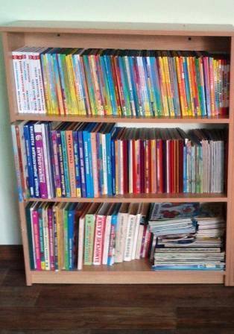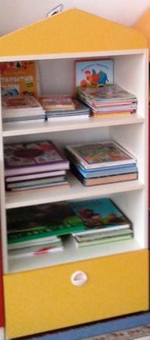

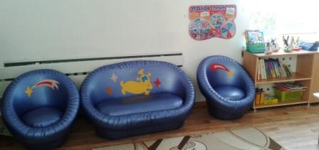

В каждой группе имеется уголок театрализованной деятельности. В нём находятся разные виды театров: настольный, пальчиковый плоскостной, театр би-ба-бо, театр игрушек. Играя в театр, наши воспитанники учатся воплощать свои творческие замыслы, находить и выбирать выразительные средства показа спектакля, они одновременно и режиссеры, и актеры своих спектаклей.
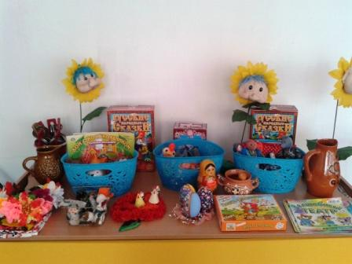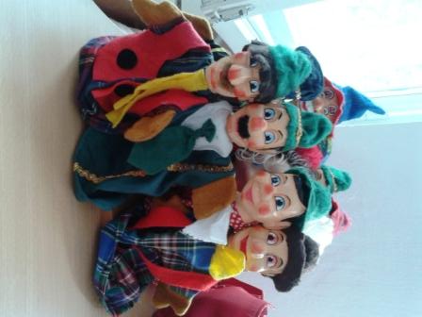
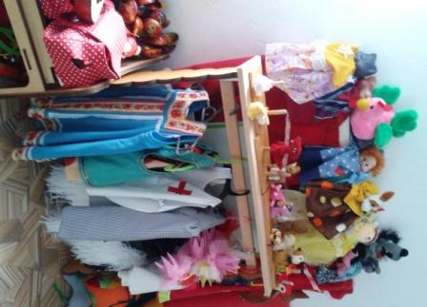

Оформлены физкультурные уголки в группах

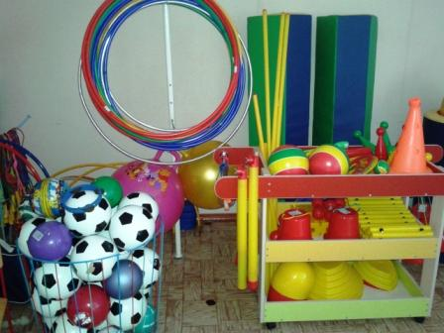

Педагоги изготовили достаточное количество пособий собственноручно. Данные пособия отвечают психологическим особенностям: достаточно яркие, доступные и удобные в применение, доступные и удобные в игре, безопасные (у флажков обрезаны уголки и т.д.)
Воспитатели проявили ответственное отношение, старание и творчество при изготовлении новых пособий.
По результатам обследования физкультурных уголков можно заключить, что практически каждый педагог осознает важность и необходимость оздоровительной работы с воспитанниками, а также ответственного отношения при создании развивающей среды.

Оформлены уголки безопасности:
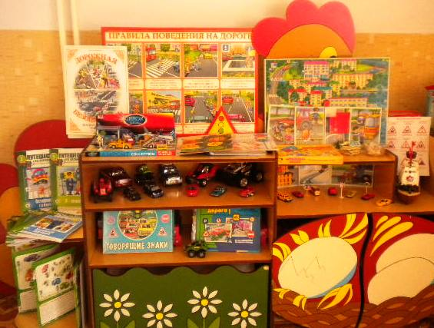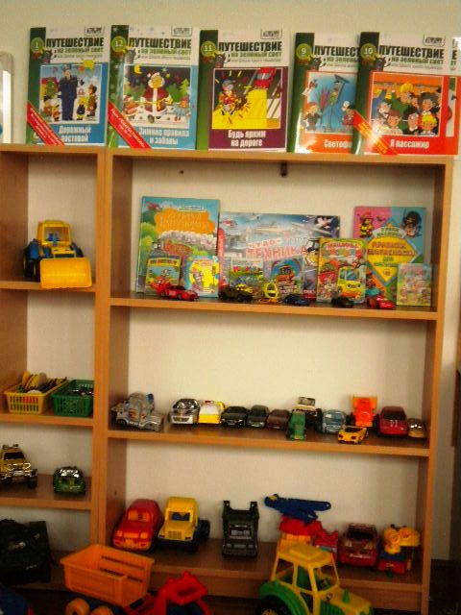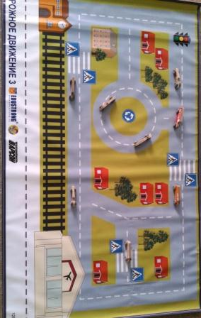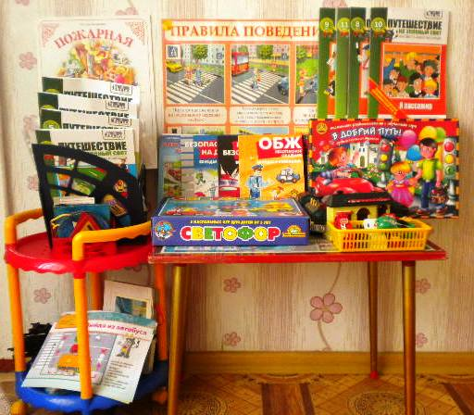

Такие помещения, как лестницы и коридоры оборудованы с учетом специфики педагогической работы нашего детского сада – организуются выставки детских работ.

Большое значение коллектив детского сада придает комфортности окружающей среды. Эстетичность, многофункциональность размещения оборудования и мебели в помещении детского сада создают условия для обеспечения эмоционального благополучия детей и положительного микроклимата в каждой группе.
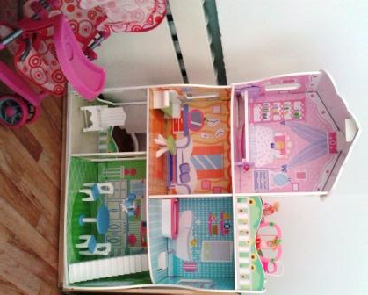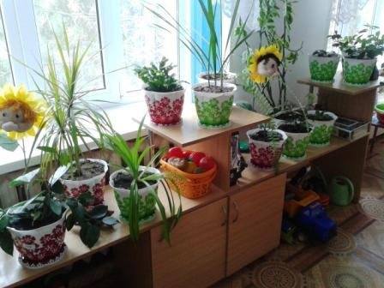

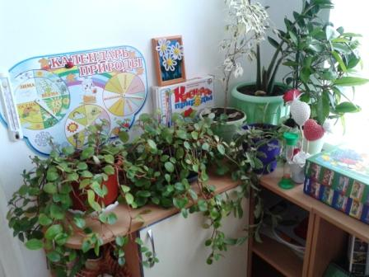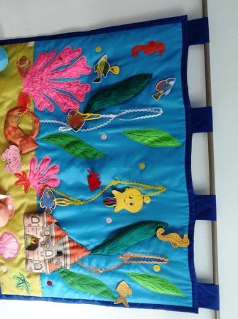

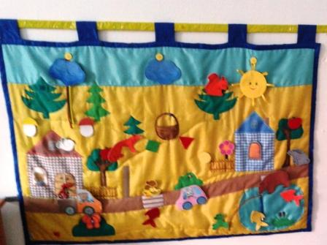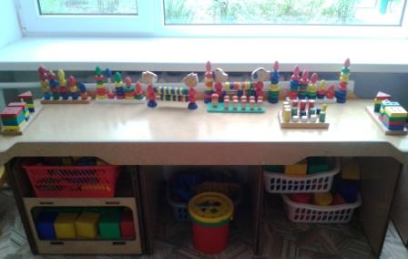
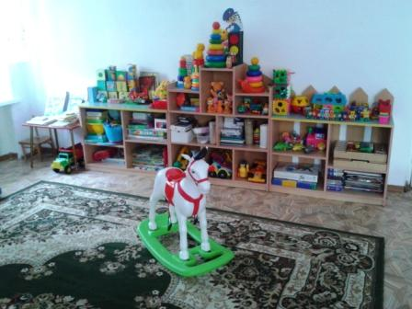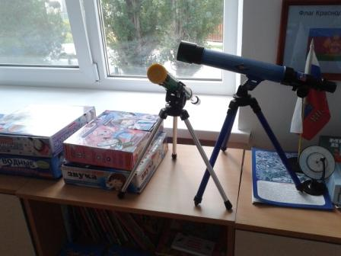

Но необходимо отметить, что пополнение материально — технической базы детского сада является одной из наиболее острых задач, стоящих перед коллективом и администрацией ДОУ.

Работа с родителями

В ходе реализации основной цели ДОУ постоянно совершенствуется модель воспитательно-образовательного процесса, ориентированная на личностное взаимодействие участников образовательного процесса: детей- педагогов-родителей. В детском саду широко практикуются активные формы вовлечения родителей в образовательный процесс через организацию продуктивного взаимодействия педагогов, детей, родителей на основе общего дела. Воспитание и обучение детей в детском саду эффективны только в тесном взаимодействии и сотрудничестве с родителями.

Педагоги детского сада постоянно оформляют наглядную информацию для родителей, проводят тематические консультации, беседы, организуют групповые родительские собрания, консультации, анкетирование, выставки совместных работ заключение договоров с родителями вновь поступивших детей.
В учреждении работает родительский комитет из числа родителей воспитанников, который оказывает посильную помощь в организации жизни ДОУ.

В детском саду проводятся тематические выставки творческих семейных работ, которые помогают решить следующие задачи:
- раскрыть творческие способности семей воспитанников;
- вовлечь родителей в совместную творческую деятельность с детьми;
- сформировать общественное мнения о значимости дошкольного воспитания

Сотрудничество с родителями строится с учётом того, что социализация ребёнка осуществляется, прежде всего, в семье, которая является основным проводником знаний, ценностей, отношений.

Созданная система работы дошкольного учреждения позволяет максимально удовлетворять потребности и запросы родителей, о чем свидетельствуют следующие результаты:
- активное участие родителей в жизни детского сада (регулярное посещение мероприятий, участие родителей в реализации проектов по благоустройству участков и оформлению групп ДОУ, выпуск семейных газет, участие в конкурсах различного уровня)

Сотрудничество ДОУ с социумом:
Цели
Совершенствование работы по преемственности;
Внедрение новых форм работы и технологий с целью активизации детей и осуществления индивидуального подхода
Одним из условий успешной работы ДОУ является тесное сотрудничество с рядом организаций и ведомств:
У МБДОУ № 12 установлены партнерские отношения с:
- СОШ № 13 Преемственные связи детского сада и СОШ №13 осуществляются в соответствии с планом преемственности, утверждённым директором школы и заведующей детским садом. Взаимодействие учреждений осуществляется по следующим направлениям: организационно-педагогическая работа, работа с родителями, работа с детьми. Комплексное построение плана позволяет оптимально организовать учебно-воспитательный процесс, решать задачи по реализации Программы воспитания и обучения, обеспечить всестороннее сопровождение ребёнка.
- Детской библиотекой – проводятся экскурсии, литературные встречи с целью развития интереса дошкольников к детской художественной литературе;
- Детской музыкальной школой – проводятся совместные мероприятия с целью развития художественно-творческих способностей воспитанников;
- Детской поликлиникой – медицинское обслуживание воспитанников;
- Домом детского творчества – привлечение педагогов дополнительного образования; организация смотров и конкурсов по развитию творчества у детей дошкольного возраста и педагогов.
- Детско-юношеская спортивная школа – проведение районных спортивных мероприятий;
- Пожарная часть – организация экскурсий, занятий, развлечений по противопожарной безопасности, тренировочной эвакуации на случай возникновения пожара.

Анализ деятельности

В ДОУ созданы условия для благоприятного психологического, эмоционального развития детей.
Результаты мониторинга показывают успешное освоение детьми Образовательной программы дошкольного образования.
Результаты анализа социально-нормативных возрастных характеристик возможных достижений детей показывают, что целевые ориентиры образовательной программы ДОУ достигнуты. Задачи воспитательно- образовательной работы 2016-2017 учебного года выполнены.
Работу коллектива детского сада можно считать удовлетворительной.

Основные направления ближайшего развития учреждения

В 2017-2018 учебном году детский сад планирует:
- Продолжить работу по повышению уровня здоровья детей через создание модели интеграции воспитателей и специалистов ДОУ в вопросах организации двигательной активности детей и в вопросах формирования у детей основ культуры здоровья через популяризацию метода проектной деятельности в рамках недели и дней здоровья, а также за счет обновления предметно-развивающей среды для ОО «Физическое развитие», выполнение и соблюдение требований СанПин
- Совершенствовать организацию свободной деятельности детей через внесение изменений в развивающую предметно-пространственную среду для поисково-исследовательской и игровой деятельности детей.
- Активно внедрять в образовательный процесс технологию системно-действенного подхода и новые варианты интеграции педагогов при организации совместной деятельности с детьми
- Использовать интерактивные формы взаимодействия с родителями, вовлекая их в жизнь детского сада.
- Способствовать повышению мотивационной готовности педагогов в реализации современного подхода к образовательной работе.

Обратная связь

Для обеспечения массового доступа к информации по деятельности ДОУ создан сайт, информация на котором обновляется раз в неделю.
Просим направлять вопросы, замечания и предложения по Докладу и различным аспектам деятельности детского сада по адресу:
353864 Краснодарский край, Приморско – Ахтарский район, г.Приморско –Ахтарск
ул. Аэрофлотская, дом 136/1
Справочный телефон: 8 (86143) 3-07-57.
Адрес сайта ДОУ: http:mbdou12.pr-edu.ru
Адрес электронной почты: mdou12pa@mail.ru

